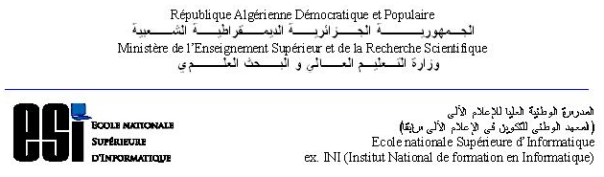

Direction des Etudes Oued smar le :

Service des stages

Ref : /DE/SS/SA/DAAY/2018

A

Objet : Éclaircissements sur la convention de stage

Madame, Monsieur,

La convention de stage remise aux étudiants est régie par les dispositions du décret n° 13/306 du 24 Chaoual 1434 correspondant au 31 août 2013 portant organisation des stages pratiques en milieu professionnel à l’intention des étudiants.

Nous sommes dans l’obligation de la mettre en application.

Nous sommes conscients de la difficulté et de vos appréhensions quant à la signature de cette convention. Elle a été établie pour tous les établissements de l’enseignement supérieur (universités et écoles) sans tenir compte de leurs spécificités.

Nous vous signalons que l’article 08 ne vous engage pas à offrir des stages pendant une durée de 3 ans, tout comme l’article 06, ne vous oblige pas à prendre des groupes de stagiaires.

Nos stages se font généralement en binôme ou monôme et nous avons pour habitude de signer des conventions individuelle et d’une durée de validité d’une année pour les stages de fin d’études et d’une durée de 5 à 6 semaines pour les stages d’été de 3ème année.

Nous vous remercions pour votre compréhension et pour l’accueil des stagiaires et vous prions de croire en notre parfaite considération.

ESI (Ecole nationale Supérieure d’Informatique) ex. INI (Institut National de formation en Informatique)

BP 68M, 16270, Oued Smar, Algérie. Tél : 023 93 91 32; Fax : 023 93 91 34 ; http://www.esi.dz